1. 入门-轴承故障诊断：[超级小白级入门—凯斯西储大学（CWRU）滚动轴承数据中心_西储大学轴承数据集-CSDN博客](https://blog.csdn.net/Komorebici/article/details/134580903?utm_medium=distribute.pc_relevant.none-task-blog-2~default~baidujs_baidulandingword~default-0-134580903-blog-124324687.235%5ev43%5epc_blog_bottom_relevance_base7&spm=1001.2101.3001.4242.1&utm_relevant_index=1)
2. 入门文献阅读：
3. 学习路线：[深度学习&故障诊断初学者 - 学习路线_深度学习&故障诊断初学者 – 学习路线-CSDN博客](https://blog.csdn.net/m0_47410750/article/details/124449481)

比赛内容：

PPT介绍：

1. 比赛官网拿到数据集，学会数据集的读取、基本的信号分析工作、波形结果可视化等工作（python），可以发给我看下。

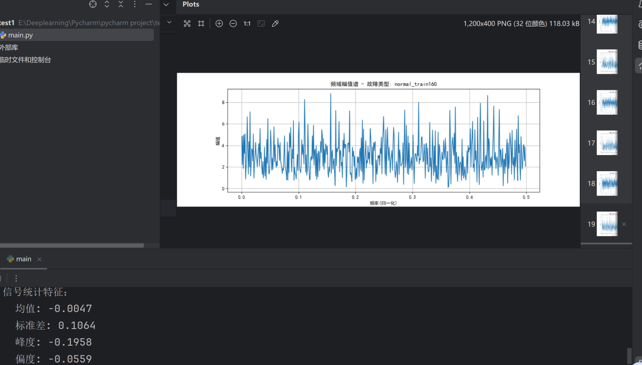

1. 学会深度学习基本的环境配置，对pytorch框架有一定了解以后私聊我做特征提取和模型训练工作。

上面部分可以同步进行，比赛任务1可以直接入手做，用AI写相关算法的实现更高效。

